Публикации в СМИ об общественных наблюдателях
Находкинского городского округа
Дата публикации | Наименование статьи | Фото | Ссылка на статью
02.10.2023 | Общественные наблюдатели посетили благоустроенный сквер в районе «Камня дружбы» | 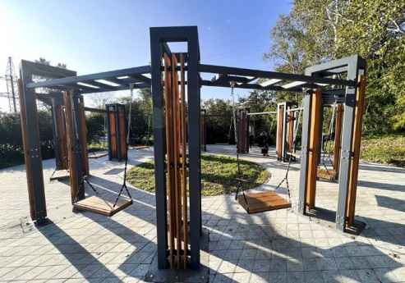 | https://www.nakhodka-city.ru/events/news/item/?sid=11489
29.09.2023 | Общественные наблюдатели продолжают выезды по культурно – образовательным объектам | 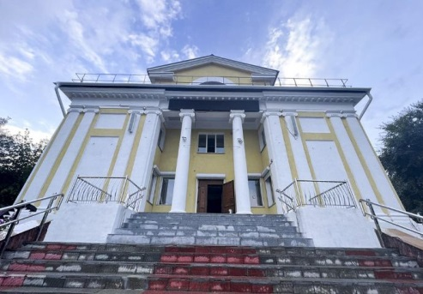 | https://www.nakhodka-city.ru/events/news/item/?sid=11470
14.09.2023 | Находкинцы о ВЭФ – 2023: Мнение, планы, предложения | 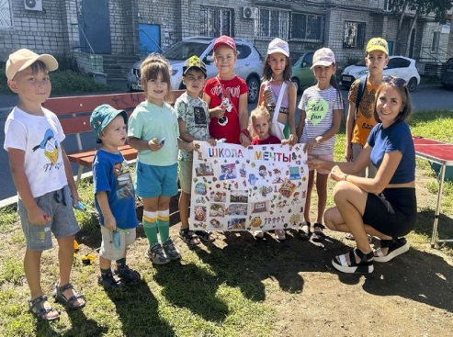 | https://www.nakhodka-city.ru/events/news/item/?sid=11328
31.07.2023 | Олег Кожемяко поблагодарил самых активных общественных наблюдателей Приморья | 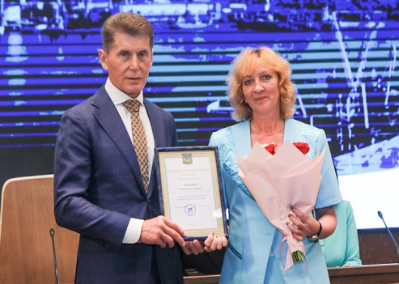 | https://www.nakhodka-city.ru/events/news/item/?sid=10957
24.07.2023 | Крытый ледовый каток в Находке готов на 94% | 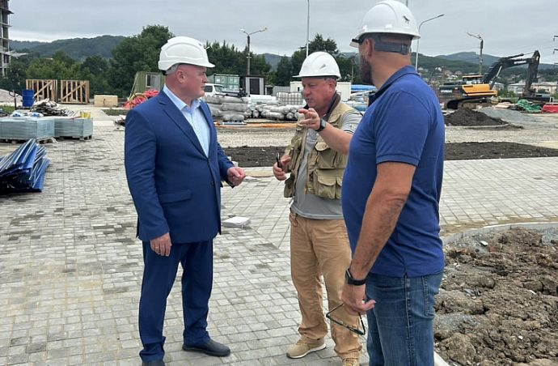 | https://www.nakhodka-city.ru/events/news/item/?sid=10904
11.07.2023 | Общественные наблюдатели: ремонт роддома Находки выполнят в срок | 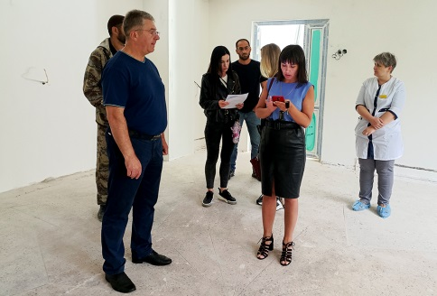 | https://www.nakhodka-city.ru/events/news/item/?sid=10810
11.07.2023 | Уже этой осенью в Находке обновят Театр кукол им. Г.С. Анисимова | 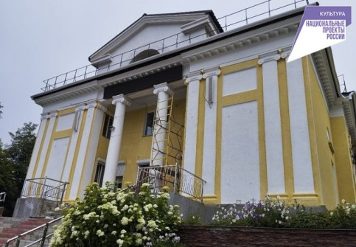 | https://www.nakhodka-city.ru/events/news/item/?sid=10809
04.07.2023 | Набережная озера Солëного станет уникальным туристическим объектом Находки | 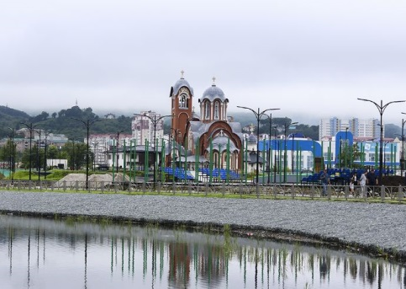 | https://www.nakhodka-city.ru/events/news/item/?sid=10748
26.06.2023 | Видовую площадку благоустраивают в Находке по нацпроекту | 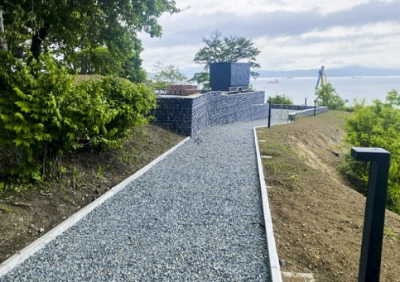 | https://www.nakhodka-city.ru/events/news/item/?sid=10674
13.06.2023 | Придомовые территории благоустраивают в приморской Находке | 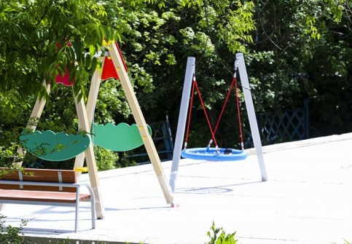 | https://www.nakhodka-city.ru/events/news/item/?sid=10561
08.06.2023 | Благоустройство дворов в Находке идёт с опережением графика | 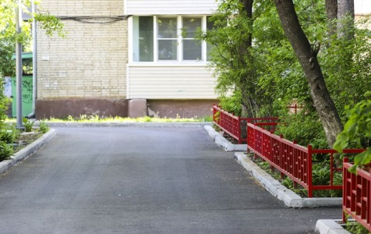 | https://www.nakhodka-city.ru/events/news/item/?sid=10534
05.06.2023 | В Находке продолжается реализация мероприятий комплексного плана развития | 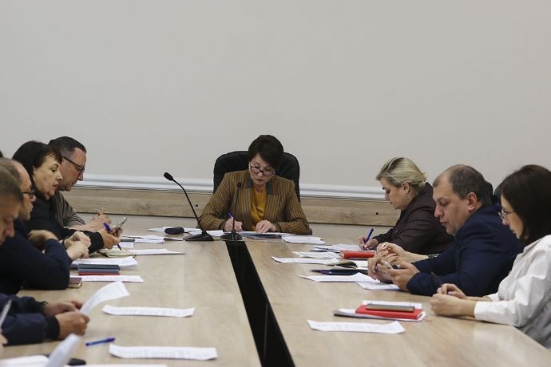 | https://www.nakhodka-city.ru/events/news/item/?sid=10509
16.05.2023 | Институт общественных наблюдателей Находки пополнился новыми участниками | 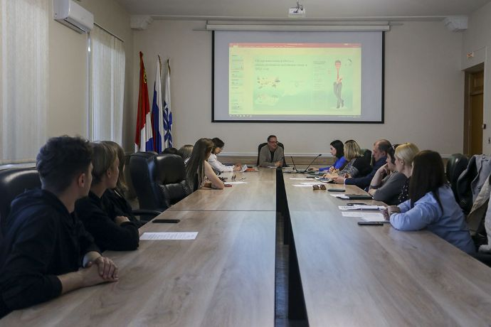 | https://www.nakhodka-city.ru/events/news/item/?sid=10327
24.04.2023 | Стадион «Водник» ремонтируют под контролем общественных наблюдателей | 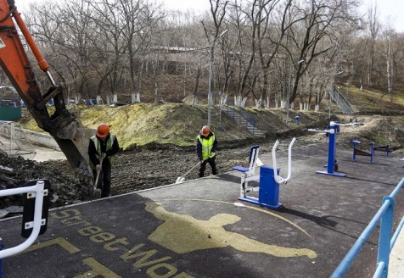 | https://www.nakhodka-city.ru/events/news/item/?sid=10161
31.03.2023 | Общественные наблюдатели Находки продолжат работу в этом году |  | https://www.nakhodka-city.ru/events/news/item/?sid=9911
22.03.2023 | Новый набор общественных наблюдателей стартовал в Приморье | 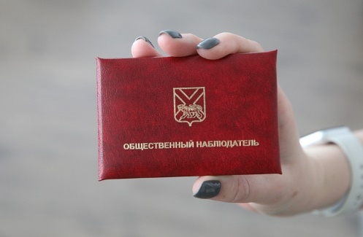 | https://www.nakhodka-city.ru/events/news/item/?sid=9793
27.12.2022 | Участники проектного комитета подвели итоги работы за год |  | https://www.nakhodka-city.ru/events/information/item/?sid=9146
16.12.2022 | Проект бюджета – под вниманием общественности | 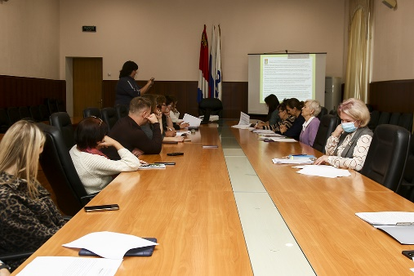 | https://www.nakhodka-city.ru/events/news/item/?sid=9054
25.11.2022 | Ход строительства социальных объектов на контроле общественных наблюдателей | 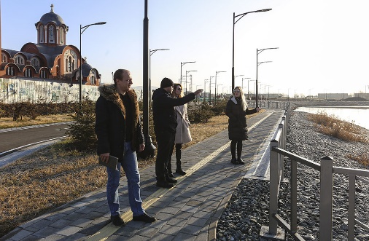 | https://www.nakhodka-city.ru/events/news/item/?sid=8892
22.09.2022 | «Ночное небо», теннисный корт и мост: Находку благоустраивают по плану социально-экономического развития | 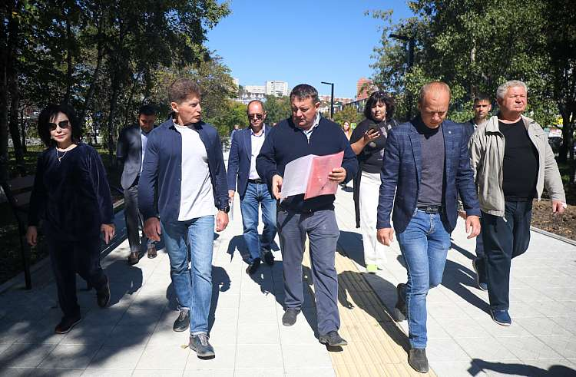 | https://www.nakhodka-city.ru/events/news/item/?sid=8331
02.09.2022 | В августе общественные наблюдатели проинспектировали 30 строек |  | https://www.nakhodka-city.ru/events/news/item/?sid=8163
24.08.2022 | Ремонты школ и садов Находки на контроле у общественных наблюдателей | 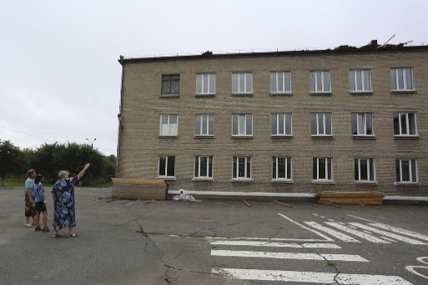 | https://www.nakhodka-city.ru/events/news/item/?sid=8069
12.08.2022 | Благоустройство прогулочных зон в Находке проинспектировали общественные наблюдатели | 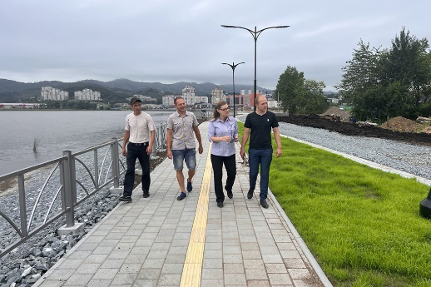 | https://www.nakhodka-city.ru/events/news/item/?sid=7979
05.08.2022 | Школы и детские сады Находки – во внимании общественных наблюдателей | 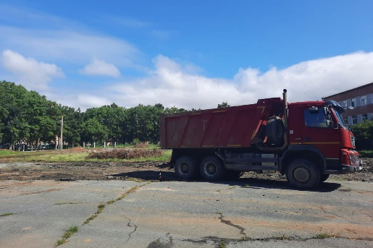 | https://www.nakhodka-city.ru/events/news/item/?sid=7934
20.07.2022 | Общественные наблюдатели Находки инспектируют объекты строительства во Врангеле и Ливадии | 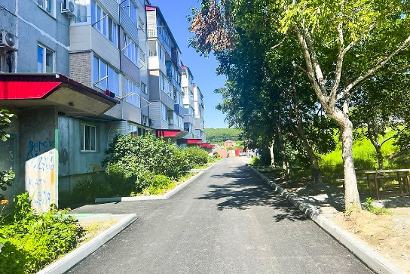 | https://www.nakhodka-city.ru/events/news/item/?sid=7824
13.07.2022 | Общественные наблюдатели инспектируют объекты благоустройства в Находке | 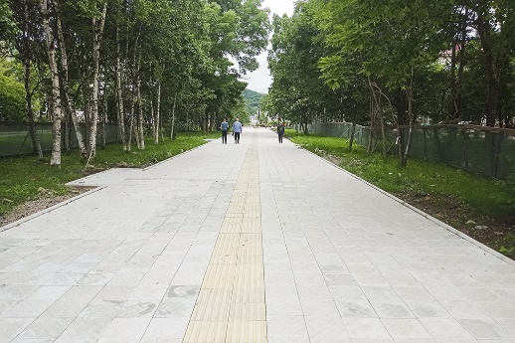 | https://www.nakhodka-city.ru/events/news/item/?sid=7775
28.04.2022 | В Находке избран новый состав общественных наблюдателей |  | https://www.nakhodka-city.ru/events/news/item/?sid=7183

